
UNIVERSITAS AL AZHAR INDONESIA
TEKNIK INFORMATIKA

DISKUSI KELOMPOK
BASIS DATA – ER DIAGRAM dan MODEL RELASIONAL

Jasa Kargo

Suatu perusahaan penyedia jasa pengiriman kargo CARGONESIA yang baru memulai bisnisnya, berlokasi di Depok. Perusahaan ini menyediakan armada truk dan hanya melayani pengiriman barang berat, seperti besi pancang, balok kayu, beras dan lain-lain, dari JABODETABEK ke Pulau Sumatra. Perusahaan ini mempunyai 4 jenis armada, tergantung kapasitas barang, yaitu truk CDD dengan tonase 4 ton, FUSO 7 ton, TROTON 12 ton dan WINGBOX 15 ton. Perusahaan ini ingin membuat situs resmi di mana calon pengguna jasa dapat melihat tarif berdasarkan tonase dan kota tujuan.

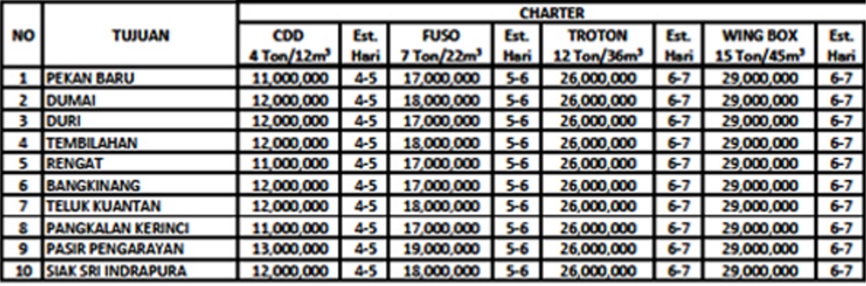
Gambar 1 – Daftar Harga Biaya Pengiriman Kargo

Gambarkan diagram ER untuk memodelkan sistem jasa pengiriman kargo tersebut. Tentukan kardinalitinya. Buat juga model relasionalnya berikut referential integrity.

Apotik PRIMA

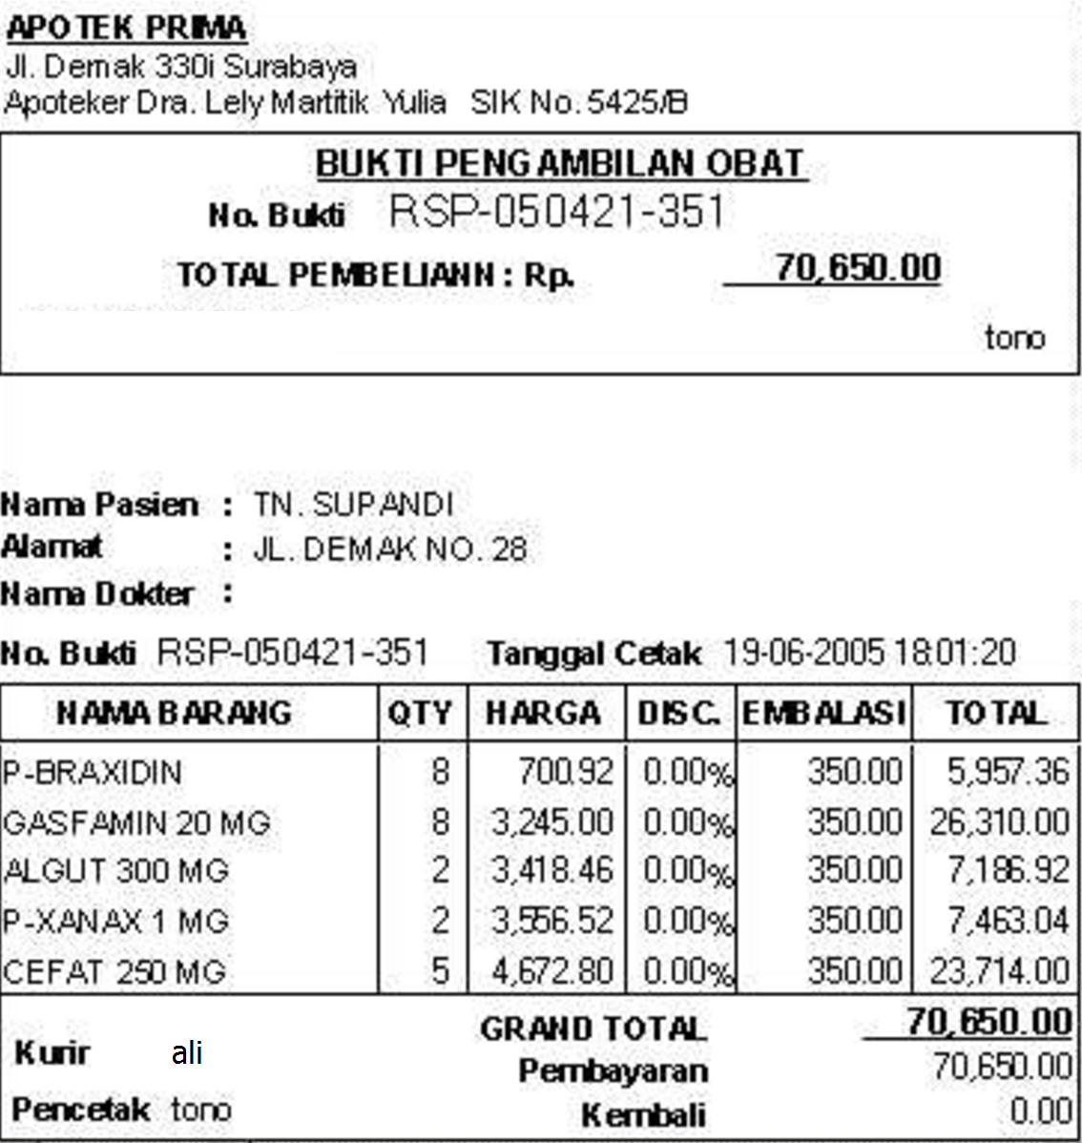
Gambar 2 – Kwitansi Apotik PRIMA
Apotik PRIMA membuat modul khusus untuk deliveri obat kepada Pelanggan yang sudah tercatat di dalam basis data apotik, yang melakukan pemesanan lewat telepon. Data Pelanggan yang disimpan adalah nama, alamat, dan nomor telepon yang dapat dihubungi. Setiap telepon yang masuk, diterima oleh Operator yag mencatat semua kebutuhan obat. Pesanan itu akan diperiksa oleh Apoteker yang bertanggungjawab untuk validasi obat yang akan dibeli. Bila pesanan sudah disetujui oleh Apoteker maka Petugas Gudang akan menyiapkan obat sesuai pesanan sementara Operator mencetak kwitansi tagihan.

Transaksi dilakukan berdasarkan cash-on-delivery oleh kurir apotik. Dalam pembicaraan via telepon Operator sudah memberitahukan total harga pesanan. Pelanggan sudah menyiapkan sejumlah uang untuk pembayaran di tempat, dan kurir apotik selalu dibekali sejumlah uang bila dibutuhkan pengembalian dalam transaksi tersebut.

Bila pengiriman sudah selesai maka Kurir akan mengembalikan kwitansi tagihan dan uang kembali (bila ada) kepada Operator yang akan memasukkan data ke dalam sistem bahwa pesanan sudah selesai diantar dan lunas terbayar.

Gambarkan diagram ER untuk memodelkan sistem deliveri obat tersebut. Tentukan kardinalitinya. Buat juga model relasionalnya berikut referential integrity.

SDM Karyawan Toko Komputer

Suatu toko komputer ingin merancang suatu sistem informasi untuk memenuhi kebutuhannya sebagai berikut:

Data karyawan:
- Biodata (nomor induk karyawan, alamat, nomor-nomor kontak, tanggal lahir).
- Manager yang menjadi atasan langsung.
- Posisi yang akan terlibat dalam sistem informasi ini:
- Manager: kode cabang, nomor telepon ekstensi kantor
- Bagian Penjualan: kode cabang, kode kasir

Transaksi penjualan:
- Kode produk
- Jumlah produk yang dibeli
- Kasir
- Tanggal transaksi
- Nilai total pembelian
- Pelanggan (nama, alamat kirim, nomor-nomor telepon, nomor fax)
- Mode pengiriman (darat, laut atau udara)
- Biaya pengiriman
- Kurir (nama perusahaan, nama personil, alamat, nomor telepon, nomor fax, daftar biaya)

Tugas:

- Buat diagram E-R diagram – entiti dan relationship lengkap dengan atribut.
Gambarkan kardinalitinya.
- Petakan pemodelan relasionalnya dalam tabel + atribut.
- Primary-key diberikan garis bawah (bila perlu, tambahkan key untuk efisiensi penarikan data).

Sistem Informasi Penjadwalan

Biro Akademik akan membuat suatu Sistem Informasi untuk pengaturan ruangan mengajar
Setiap ruangan mengajar diberikan nomor kode sesuai lantai di mana ruangan itu berada, seperti ruang nomor 411, 412, 413 di lantai 4. Semua ruang dapat digunakan dari hari Senin sampai dengan Sabtu. Atribut lain yang penting untuk ruangan adalah kapasitas ruangan.

Penggunaan ruangan dalam sehari dibagi dalam slot waktu 50 menit per-SKS. Dalam sehari, slot waktu yang tersedia adalah:

08.00 – 08.50
08.50 – 09.40
09.40 – 10.30
10.30 – 11.20
11.20 – 12.10
Istirahat
13.00 – 14.50
14.50 – 15.40
15.40 – 16.30
16.30 – 17.20
17.20 – 18.10

Jadi untuk mata kuliah 3 SKS, akan mendapat 3 slot waktu, misalnya jam 08.00 – 10.30.

Setiap mata kuliah dapat diajar oleh 1 dosen atau lebih. Sebaliknya, seorang dosen dapat mengajar 1 mata kuliah atau lebih.

Setiap mata kuliah dapat memiliki 2 pertemuan dalam 1 minggu. Contoh: MK Fisika Dasar 4 SKS memiliki jadwal Senin 08:00 – 09:40 dan Kamis 10:30 – 12:30.

Sistem mengelola data semua dosen. Dosen bisa mengajar di semester ganjil saja, atau di semester genap saja, atau mengajar di kedua semester. Atribut dosen yang penting adalah NID, nama, jenjang akademik, bidang ilmu.

Mata kuliah yang dikelola sesuai kurikulum, semester ganjil dan semester genap. Tidak semua mata kuliah akan dibuka/dapat diambil oleh mahasiswa di suatu semester. Atribut mata kuliah yang penting adalah prodi, kode mata kuliah, nama, jumlah SKS.

Tugas:

- Gambarkan E-R diagram awal, tanpa atribut.
- Gambarkan E-R diagram final lengkap dengan atribut, sebagai pengembangan dari diagram awal untuk menghilang hubungan yang tidak binary
- Gambarkan kardinalitas antar entiti.
- Petakan menjadi model relasional.
- Gambarkan referential integrity.

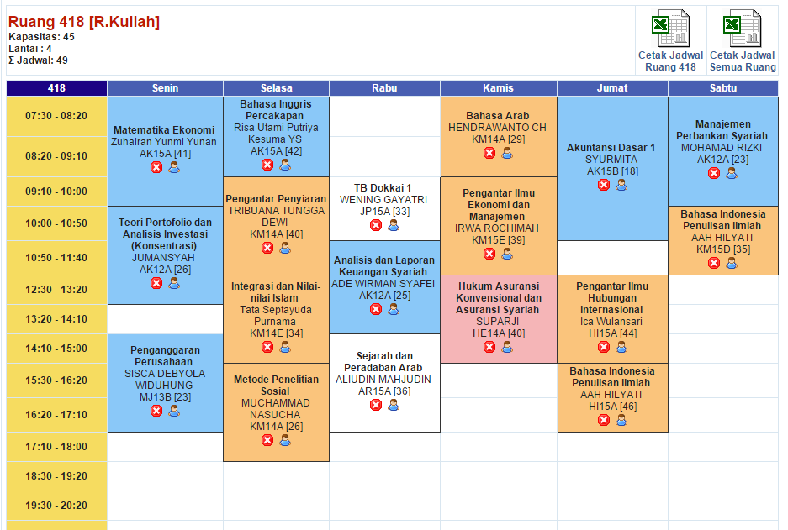
Gambar 3 – Contoh luaran sistem Penjadwalan berdasarkan Ruangan

Gambar 3 menunjukkan jadwal penggunaan Ruangan. Jadwal Ruangan dengan hari dan slot waktu tertentu akan ditempati oleh Kelas yang terdiri dari nama mata kuliah, nama dosen, nama ruangan.

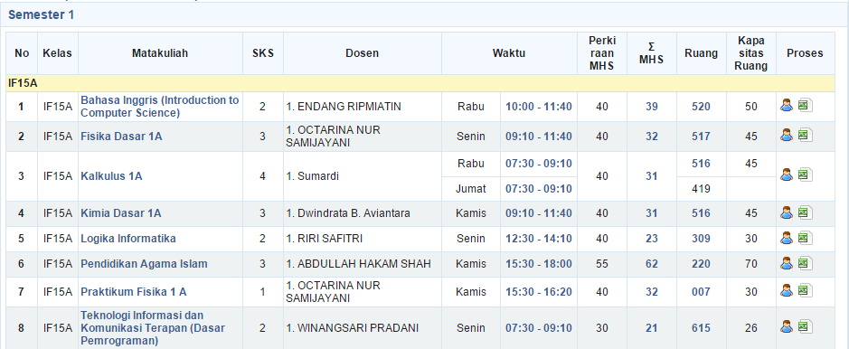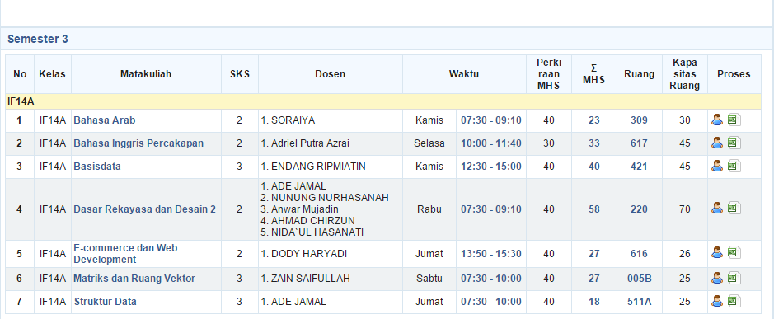
Gambar 4 –Contoh luaran sistem Penjadwalan – berdasarkan Program Studi

Gambar 4 menunjukkan jadwal per Program Studi. Dalam jadwal dapat dilihat bahwa:
- 1 dosen dapat mengajar beberapa mata kuliah, contoh: Endang Ripmiatin;
- 1 mata kuliah dapat diajar oleh beberapa dosen, contoh: Dasar Rekayasa dan Desain 2 yang diajar oleh Ade Jamal, Nunung Nurhasanah, Anwar Mujadin, Ahmad Chirzun, Nida`Ul Hasanati; dan
- 1 mata kuliah dapat dipecah menjadi 2 hari, contoh: Kalkulus 1A – 4 SKS, di ajar oleh Sumardi, diajar di hari Rabu dan Jumat.

